Ангельский бисквит (бисквит из яичных белков)
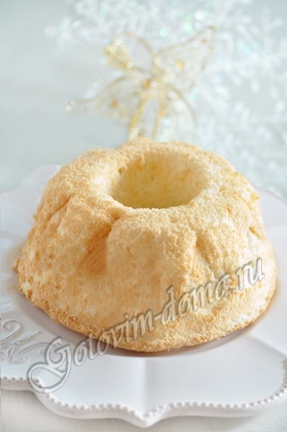
Диаметр формы: 24 см
Состав
- яичные белки - 7 шт,
- сахар - 190 г,
- мука - 80 г,
- сок лимона - 1 десертная ложка,
- ванильный сахар - 10 г (1 столовая ложка),
- соль - на кончике ножа
- * Яичные белки лучше брать "состаренные". Для этого белки отделить от желтков. Белки перелить в стакан или миску, затянуть миску пищевой пленкой и убрать в холодильник (но можно оставить и при комнатной температуре) на ночь. В холодильнике белки могут стоять 3-5 дней - они не испортятся, а "состарятся" и приобретут особые свойства. Такие белки замечательно подходят для выпекания "Ангельского бисквита", "Киевского торта", меренг и безе, пирожных "Макароны" и т.п. Также, можно использовать размороженные белки.
Приготовление
Муку просеять в миску, добавить половину сахара (95 г), ванильный сахар и соль на кончике ножа.
Перемешать сухую смесь венчиком (чтобы насытить ее кислородом).
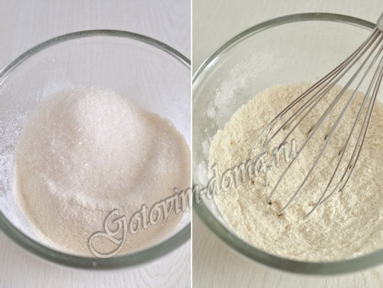
Яичные белки влить в чистую миску, добавить сок лимона и взбивать, на средней или высокой скорости миксера, до образования легкой пышной пены.
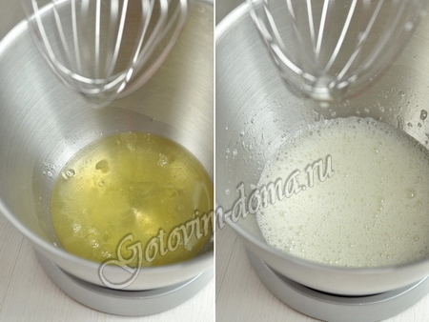
Постепенно, не прекращая взбивание, всыпать оставшийся сахар.
Взбивать яичные белки с сахаром до средней пены.
* Белки, взбитые до стадии средней пены, не так сильно капают с лопастей миксера, как при начальной стадии взбивания. При этом на поверхности взбитой массы, некоторое время держится след от капающей с венчика белковой массы. Белковая масса еще довольно жидкая и при наклоне миски легко выливается из нее (в отличие от стадии твердой пены, где при переворачивании миски, белки не выливаются).
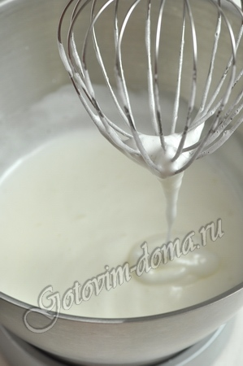
Всыпать смесь муки с солью и сахаром во взбитые белки.
Быстро, но аккуратно, перемешать массу, при помощи ложки или лопатки, сверху-вниз, пока белки не вберут в себя муку.
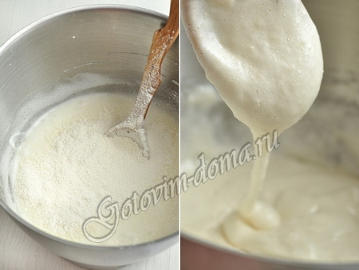
Форму для ангельского бисквита (в виде кольца, с отверстием посередине) сбрызнуть водой (маслом смазывать не нужно).
Выложить тесто в форму и разровнять поверхность.
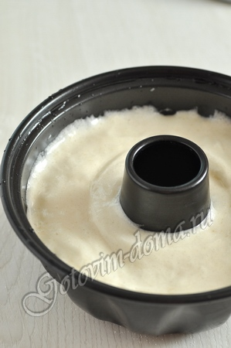
Поставить форму с тестом в заранее разогретую до ~177-180°C духовку.
Выпекать ангельский бисквит ~20-35 минут (в зависимости от особенностей духовки).
Готовый бисквит увеличивается в размере в ~ 1,5 раза и покрывается золотистой корочкой.
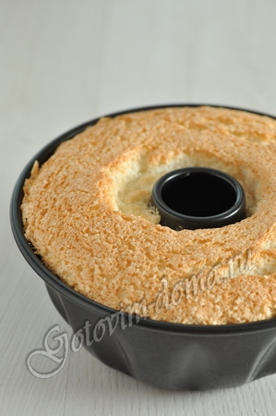
Форму с бисквитом вынуть из духовки и аккуратно перевернуть, одев на бутылку с высоким горлышком.
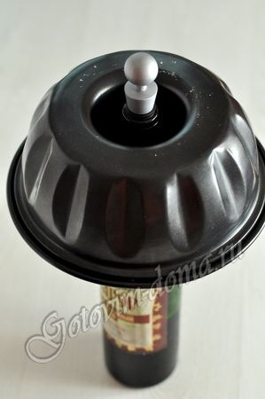
Оставить бисквит остывать на ~1 час.
Затем, аккуратно, ножом, отделить бисквит от стенок формы, перевернуть на решетку и дать полностью остыть.
